深圳市深证金融服务有限公司
公开征集报名材料

响应采购项目名称：市场活动物料印制服务采购
响应采购编号：CGXM-XZ-SJ-2025-025
供应商名称（盖章）：
日期：

目录
报名材料一 供应商基本信息登记表 3
报名材料二 通用资格条件证明材料 4
报名材料三 专项资格条件证明资料 6

报名材料一 供应商基本信息登记表
供应商基本信息登记表

报名的采购编号及采购项目名称
（参见附件1）
基本信息 | 公司全称
基本信息 | 纳税人识别号  （统一社会信用代码）
基本信息 | 注册地址
基本信息 | 注册资本
基本信息 | 企业类型
基本信息 | 成立日期
基本信息 | 法定代表人
基本信息 | 是否为中小企业
基本信息 | 上市公司代码（如有）
联系人信息1 | 姓名 |  | 手机号码
联系人信息1 | 职务 |  | 电子邮箱
联系人信息2 | 姓名 |  | 手机号码
联系人信息2 | 职务 |  | 电子邮箱
最近三年无重大违法记录声明 | 我公司在此严正声明：我公司在最近三年内年未发生重大产品质量问题、无严重违法失信行为、无重大违法犯罪行为、无重大不良记录。
声明与承诺 | 我公司保证所提交的所有文件及内容真实、有效，并愿意承担因资料错误、虚假数据、虚假资料及伪造资格证明、假冒伪劣产品、非正规进货渠道等有失诚信行为所导致的一切后果。我公司承诺不论与深圳市深证金融服务有限公司是否有合作关系，均保证不会以深圳市深证金融服务有限公司名义进行虚假宣传。
填表人、填写日期 |  | 法定代表人（或者授权代表）签字：  盖章（公章）
（注：本表以电子表单填写的，以最新的电子表单格式为准）

报名材料二 通用资格条件证明材料
- 提供符合工商行政管理有关规定的营业执照扫描件。

- 提供“信用中国”网站相关截图（提供从本公开征集发出至响应截止这段期间的截图）。

举例：
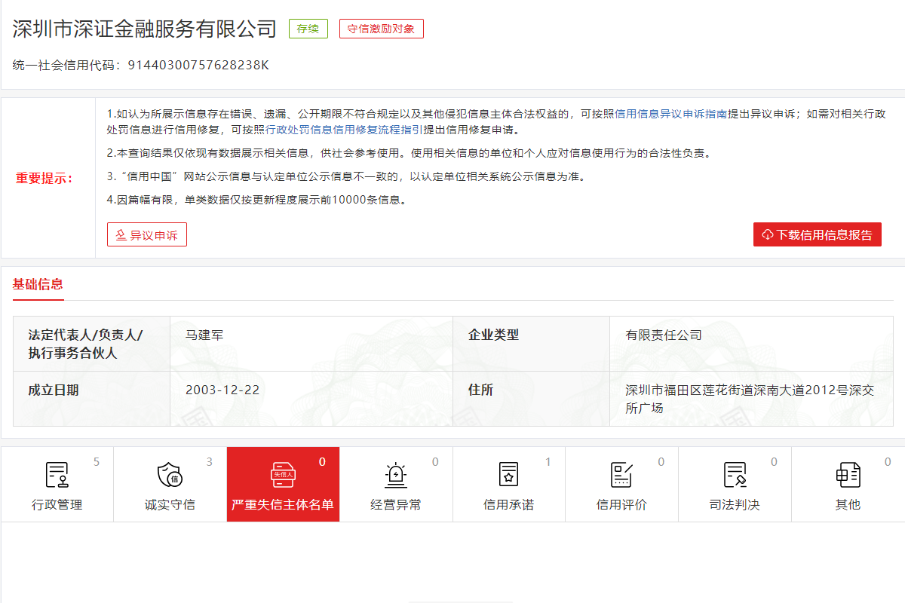

- 提供中国政府采购网相关截图（提供从本公开征集发出至响应截止这段期间的截图）。

举例：
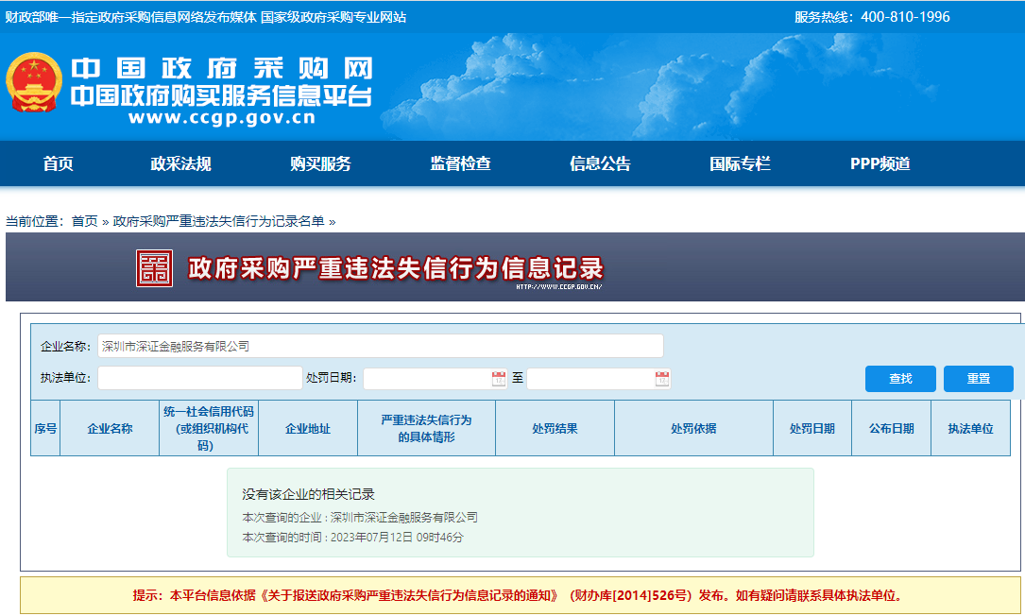

报名材料三 专项资格条件证明资料
供应商须提供在有效期内的《印刷经营许可证》。

